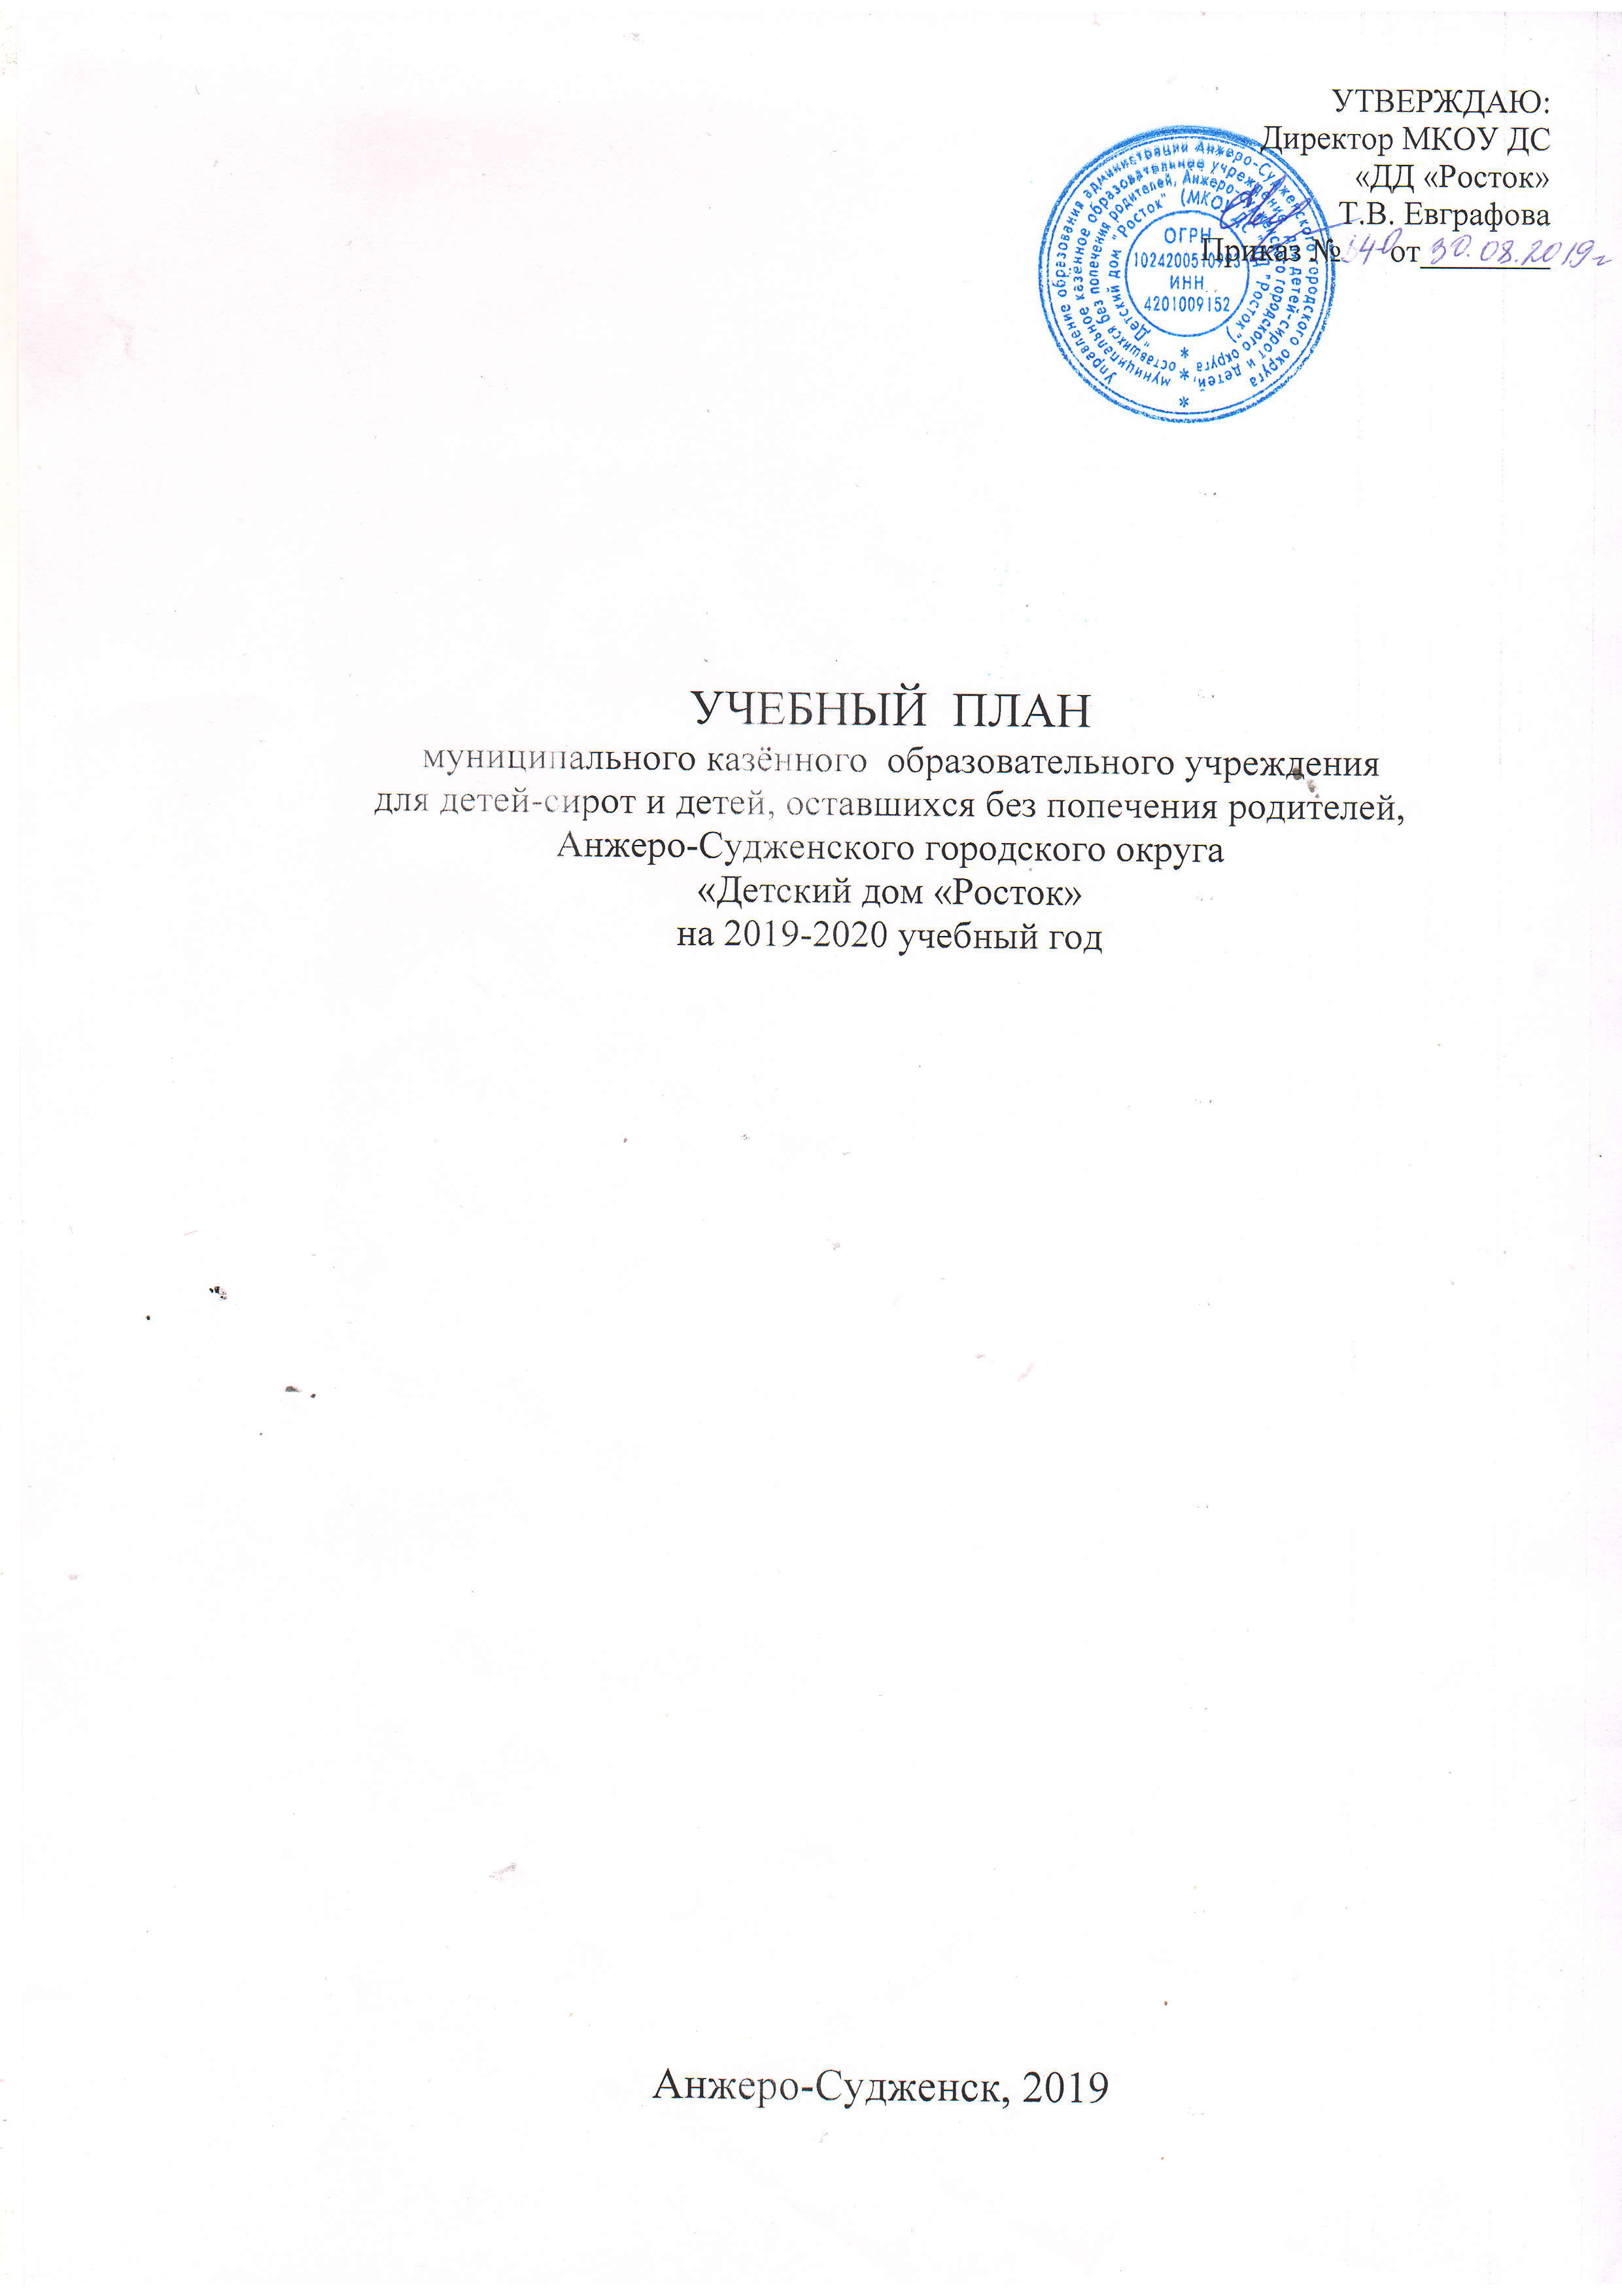

Пояснительная записка

Учебный план муниципального казённого образовательного учреждения для детей-сирот и детей, оставшихся без попечения родителей, Анжеро-Судженского городского округа «Детский дом «Росток» (далее - Учебный план) является структурным элементом и инструментом реализации дополнительных общеобразовательных программ (дополнительных общеобразовательных общеразвивающих программ).
Учебный план определяет перечень, трудоемкость, последовательность и распределение по периодам обучения дополнительных общеобразовательных общеразвивающих программ, промежуточной аттестации учащихся.
В учебный план включены программы, различные по направленностям, целям, возрасту учащихся, которые рассматриваются на педагогическом совете и утверждаются приказом директора и реализуются на базе объединений ДЮП «Жар-птица» и ансамбля «Станица».

Программы, реализуемые в 2019-2020 учебном году:

№ | Название программы | Возраст учащихся | Количество часов | Срок реализации | Общий объём учебной нагрузки
Художественная направленность
1 | «Казачьему роду нет переводу!» | 10-16 | 324 | 1 | 324
Социально-педагогическая направленность
2 | «Жар-птица» | 10-16 | 324 | 1 | 324

Объём программ: годовая нагрузка одной программы 324 часа - 1-3 часа в день, 9 часов в неделю.
Всего в учебный план заложена общая часовая недельная нагрузка – 18 часов.
Приоритетными формами занятий являются практические и теоретические занятия, формами контроля – проект , собеседование, викторина ,выполнение контрольных нормативов и др.
В соответствии с положением о формах, периодичности и порядке текущего контроля успеваемости, промежуточной аттестации учащихся муниципального казённого образовательного учреждения для детей-сирот и детей, оставшихся без попечения родителей, Анжеро-Судженского городского округа «Детский дом «Росток», формой промежуточной аттестации по итогам учебного года является проект .

